СОВЕТ НАРОДНЫХ ДЕПУТАТОВ
ГАВРИЛЬСКОГО СЕЛЬСКОГО ПОСЕЛЕНИЯ
ПАВЛОВСКОГО МУНИЦИПАЛЬНОГО РАЙОНА
ВОРОНЕЖСКОЙ ОБЛАСТИ

РЕШЕНИЕ
от 18.12.2024 г. № 319
с. Гаврильск

О внесении изменений в решение Совета народных депутатов Гаврильского сельского поселения Павловского муниципального района от 25.11.2013 г. № 222 «О денежном содержании муниципальных служащих органов местного самоуправления Гаврильского сельского поселения Павловского муниципального района»

В соответствии с Федеральным законом от 06.10.2003 г. № 131-ФЗ «Об общих принципах организации местного самоуправления в Российской Федерации», указом Губернатора Воронежской области от 06.12.2024 года № 269-у «О повышении (индексации) денежного вознаграждения, должностных окладов, окладов за классный чин, пенсии за выслугу лет (доплаты к пенсии), ежемесячной денежной выплаты к пенсии за выслугу лет», решением Совета народных депутатов Гаврильского сельского поселения от 18.12.2024 г. № 316 «О повышении (индексации) денежного вознаграждения, должностных окладов, окладов за классный чин, пенсии за выслугу лет (доплаты к пенсии), ежемесячной денежной выплаты к пенсии за выслугу лет», Совет народных депутатов Гаврильского сельского поселения

РЕШИЛ:

1. Внести в решение Совета народных депутатов Гаврильского сельского поселения от 25.11.2013 г. № 222 «О денежном содержании муниципальных служащих органов местного самоуправления Гаврильского сельского поселения Павловского муниципального района» следующие изменения:
  - В пункте 4 приложения № 1:
1.1.1 Подпункт 2 изложить в следующей редакции:
«2) ежемесячная надбавка к должностному окладу за классный чин в размерах:
- советника муниципальной службы 1 класса – 3308 рублей;
- советника муниципальной службы 2 класса – 3024 рублей;
- советника муниципальной службы 3 класса – 2736 рубля;
- референта муниципальной службы 1 класса – 2592 рублей;
- референта муниципальной службы 2 класса – 2163 рублей;
- референта муниципальной службы 3 класса – 2017 рублей;
- секретаря муниципальной службы 1 класса – 1730 рублей;
- секретаря муниципальной службы 2 класса – 1587 рублей;
- секретаря муниципальной службы 3 класса – 1299 рублей;
В случае если до вступления в силу Положения муниципальному служащему был присвоен классный чин по более высокой группе должностей муниципальной службы, то классный чин сохраняется независимо от того, к какой группе должностей муниципальной службы отнесена замещаемая муниципальным служащим должность.».
2. Приложение № 2 изложить в редакции согласно приложению к настоящему решению.
3. Настоящее решение распространяет свое действие на правоотношения, возникшие с 1 октября 2024 года.
4. Обнародовать настоящее решение в соответствии с Положением о порядке обнародования муниципальных правовых актов Гаврильского сельского поселения.
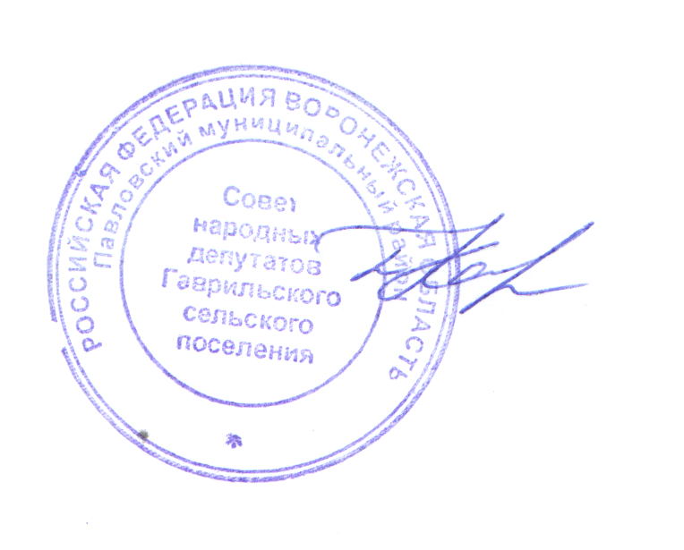
5. Контроль за исполнением настоящего решения оставляю за собой.

Глава Гаврильского сельского поселения
Павловского муниципального района
Воронежской области Л.Л. Каруна

Приложение 1

к решению Совета народных депутатов Гаврильского сельского поселения Павловского муниципального района
от 30.07.2024 г. № 288

Размеры должностных окладов и ежемесячного денежного поощрения по должностям муниципальной службы органов местного самоуправления
Гаврильского сельского поселения

Группа  должностей | Наименование должностей | Размер  должностного  оклада  (рублей) | Размер ежемесячного  денежного поощрения  (количество  должностных окладов)
Должностные оклады и размеры ежемесячного денежного поощрения муниципальных служащих по должностям, учреждаемым в администрации Гаврильского сельского поселения Павловского муниципального района
Главная группа должностей | Заместитель главы администрации | 11 241 | от 1,5 до 3,5
Старшая | Главный специалист | 7 903 | от 1,0 до 2,5
Старшая | Ведущий специалист | 7 333 | от 1,0 до 2,5
Младшая | Специалист первой категории | 7 320 | от 1,0 до 2,5
Младшая | Специалист второй категории | 7 178 | от 1,0 до 2,5

Глава Гаврильского сельского поселения
Павловского муниципального района
Воронежской области Л.Л. Каруна

